Об аппарате коротко и просто.
В нашем организме есть всё для выживания.
Посмотрите: защита от любого внешнего вторжения – иммунитет.
Постоянно создаётся собственный строительный материал для обновления всех наших систем. Целая фабрика по утилизации отходов перерабатывает и выбрасывает ненужные шлаки из организма. По системе кровеносных сосудов доставляется всё необходимое каждой клеточке. А система лимфатических сосудов уносит всё ненужное. И целая энергосистема обеспечивает всю эту работу. Нет энергии – нет работы.
Но согласитесь, если все эти системы работают хаотично, если нет должного управления – нарушена связь с главным центром управления, головным мозгом, произойдет сбой всей системы.
Вот и получается, что главные составляющие здоровья – это связь и энергия.
Именно это и предлагают аппараты серии ДЭНАС.
Если представить нервное волокно как систему минибатареек, то аппарат, раздражая крайнюю батарейку, заводит всю систему. Это примерно как автомобилист «даёт прикурить» севшему аккумулятору, подавая искру от соседнего автомобиля.
Таким образом, через дополнительную энергию аппарат восстанавливает связь и тем самым включает собственные механизмы здоровья. В этом суть действия аппарата.
КАК ЭТО РАБОТАЕТ НА ДЕЛЕ?
Работать аппаратом очень просто. Достаточно поставить туда, где болит. Импульс идёт по нервному волокну, через спинной мозг, в головной. А оттуда непосредственно к органу. Ну вот. Вы уже начали лечение своей жалобы.
Сейчас в зоне этого органа идёт восстановление кровотока, тем самым не просто убирается боль, а её причина.

Так мы снимаем любую жалобу. Просто ставим туда, где болит. И, обратите внимание, при любой жалобе мы обязательно должны подключить позвоночник! Не зря о нём говорят – столб жизни! Восстановите позвоночник – организм восстановит себя сам.

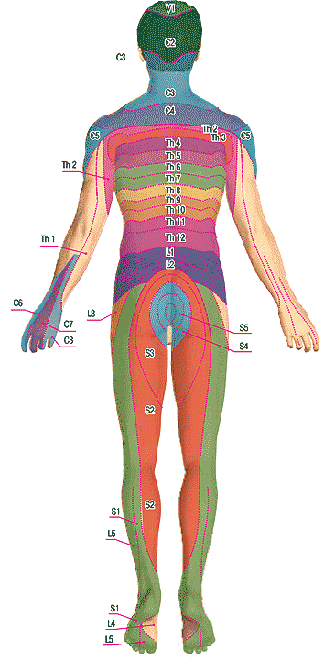

Поэтому мы видим, как при лечении любой жалобы включается весь организм. Лечим зубы – уходит головная боль. Лечим руки – расправляются плечи. Лечим коленный сустав – восстанавливаются почки, нормализуется стул.

Так как наши внутренние органы имеют представительство на коже уха, ладоней, стоп, лица… Мы можем лечить жалобу и в зонах соответствия, например, по ладони (система Су Джок).
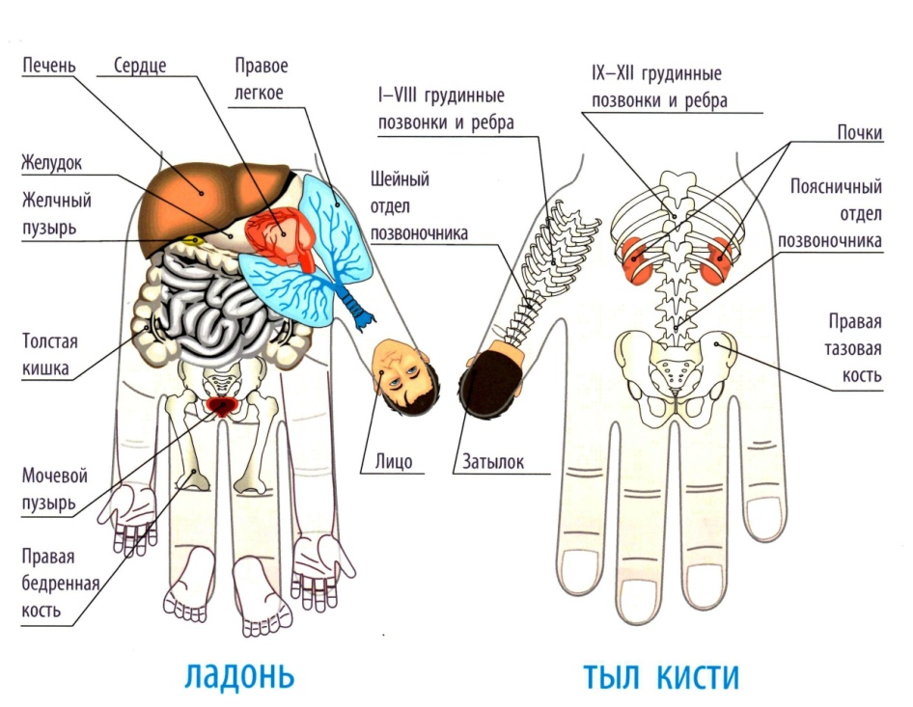
И, что важно, находясь на работе, в дороге, вам достаточно поработать самим аппаратом по руке. А уже дома вы можете продолжить лечение. Поэтому аппарат мы носим с собой, как мобильный телефон, постоянно.

ИТАК, работать аппаратом очень просто. Достаточно поставить туда, где болит и на позвоночник.
Более полную информацию можно получить в разделе «как пользоваться аппаратом»

ИТАК, что означает иметь этот аппарат?
- Это решение Вашей конкретной задачи (лечение Вашей жалобы).
- Это возможность снять жалобу в любых условиях, то есть, в дороге, на работе, на отдыхе.
- Убирая одну жалобу, мы восстанавливаем весь организм
- Это значительная экономия денег на лекарствах и больничных листах.
- И, наконец, вместо того, чтобы простаивать очереди в поликлинике. Вы проведёте это время со своими близкими.

